**[Книги-юбиляры 2020 года. 55 лет (1965 г.) со времени публикации сказочной повести Николая Николаевича Носова «Незнайки на Луне»](http://child-lib.com/index.php/1687-knigi-yubilyary-2020-goda-55-let-1965-g-so-vremeni-publikatsii-skazochnoj-povesti-nikolaya-nikolaevicha-nosova-neznajki-na-lune)**

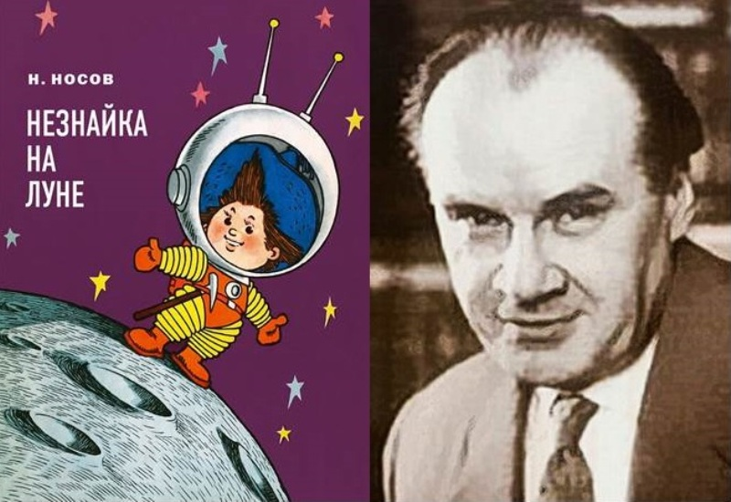Николай Николаевич Носов (1908–1976) – детский писатель-прозаик, драматург, киносценарист.

Писать начал по той же причине, что и многие другие писатели, – сначала просто рассказывал истории своему маленькому сыну Пете. Печататься начал в 1938 году в журнале «Мурзилка». В дальнейшем в «Мурзилке» публиковалось большинство его рассказов, среди которых «Затейники», «Живая шляпа», «Огурцы», «Чудесные брюки», «Мишкина каша», «Огородники», «Фантазеры» и многие другие. Все они вошли в сборники под названием «Тук-тук-тук», «Веселые рассказы» и «Ступеньки».

Рассказы Николая Носова переиздаются каждый год, хотя описанная в них жизнь все менее напоминает нынешнюю. Однако для большинства из нас писатель Носов известен как «папа», завоевавшего поистине грандиозную популярность в стране и за рубежом, сказочного героя, смешного человечка по имени Незнайка. Этого доброго коротышку (росточком с огурец) в широкополой шляпе или скафандре обожают за то, что в нем буквально кипит жажда жизни, открытий и здорового хулиганства. Он появился сам и привел с собой целую ораву веселых и шумных коротышек, которые постоянным местом жительства «избрали» для себя трилогию Носова о приключениях Незнайки: «Приключения Незнайки и его друзей», «Незнайка в Солнечном городе» и «Незнайка на Луне». Фантастический роман-сказка о Незнайке принес своему автору невероятную популярность, и любим юными читателями до сих пор.

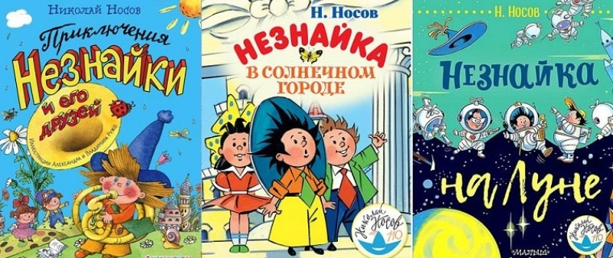  
В этом году отмечает свой юбилей (55 лет) роман-сказка «Незнайка на Луне». Это заключительная часть трилогии романов Носова с элементами научной фантастики. Отдельным изданием книга вышла в 1965 году в издательстве «Детская литература».

Главных героев сказочной повести зовут так, что по имени можно судить об их характере, личных качествах и роде занятий. Например: ученый коротышка Знайка,профессор Звездочкин, механики Винтик и Шпунтик, астроном Стекляшкин, инженер Клепка.

Хотите узнать, какие именно невероятные события происходили с героями во время их путешествия на Луну? Тогда приходите к нам в библиотеку и читайте сказку «Незнайка на Луне».

Впрочем, все сказочные истории трилогии Николая Носова: «Приключения Незнайки и его друзей», «Незнайка в солнечном городе» и «Незнайка на Луне» удивительно сочетают в себе реальность и волшебство, учат маленьких читателей доброте и ответственности за свои поступки, а взрослым помогают вспомнить то, что в душе они все еще дети. Книги будут интересны читателю любого возраста, потому что они не только познавательны, поучительны, но и увлекательны яркими и красочными иллюстрациями.

